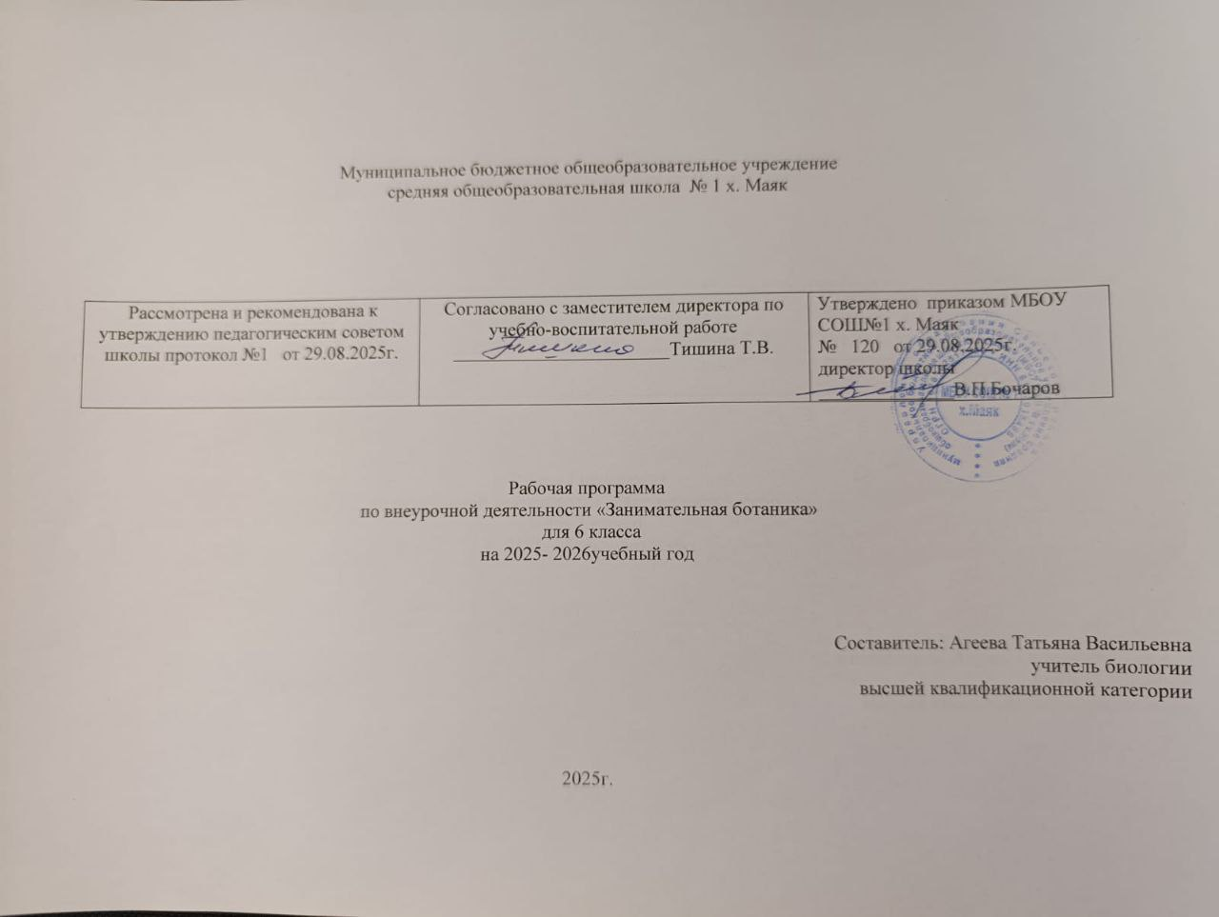

Пояснительная записка

Программа внеурочной деятельности «Занимательная ботаника» разработана в соответствии с требованиями федерального государственного образовательного стандарта основного общего образования. Программа составлена на основе авторской рабочей программы внеурочной деятельности Севериной Ирины Владимировны "Удивительный мир природы". Программа имеет эколого-биологическую направленность. Программа составлена для учащихся 6 классов и рассчитана на 35часов в год. Согласно годовому календарному графику 35ч.
Актуальность создания программы обусловлена в первую очередь необходимостью формирования устойчивого познавательного интереса учащихся к изучению курса биологии, а также определенного набора знаний, опираясь на которые можно с большей эффективностью осуществлять преподавание биологии в школе.
Основным преимуществом внеурочной деятельности является представление обучающимся возможности широкого спектра занятий, направленных на их развитие и осуществление взаимосвязи и преемственности общего и дополнительного образования в школе и воспитания в семье, для выявления индивидуальности ребёнка.
В школе учащиеся получают объем знаний, определенный рамками образовательной программы, конкретной учебной дисциплины. Развитию интеллектуальной одаренности учащихся могут способствовать занятия в системе внеурочной воспитательной работы, организованной при кабинете биологии. Применение игровой методики для развития интеллекта позволит школьникам самостоятельно получать более глубокие знания по биологии, демонстрировать их своим сверстникам,

Цель программы: развитие биологического мышления учащихся в процессе изучение основных ботанических понятий и явлений, повышение экологической культуры учащихся,
Задачи:
- познакомить с основными методами изучения биологии,
- научить проводить сравнение биологических объектов и процессов,
- сформировать навыки научно-исследовательской деятельности, бережного отношения к природе;
- развивать творческие способности учащихся.

Раздел 1. Планируемые результаты освоения программы внеурочной деятельности:
Личностные УУД:
- знание основных принципов и правил отношения к живой природе;
- сформированность познавательных интересов и мотивов, направленных на изучение живой природы; интеллектуальных умений (доказывать, строить рассуждения, анализировать, сравнивать, делать выводы и другое), эстетического отношения к живым объектам;
- оценивать жизненные ситуации с точки зрения общепринятых норм и ценностей.
- объяснять с позиции общечеловеческих нравственных ценностей, почему конкретные поступки можно оценить как хорошие или плохие.
- самостоятельно определять и высказывать самые простые общие для всех людей правила поведения;
- оценивать свои действия, предвосхищать их результаты, аргументировано отстаивать свою точку зрения;
- уважительное отношение к товарищам;
- навыки сотрудничества в разных ситуациях, умение не создавать конфликты и находить выходы из спорных ситуаций;
- эстетические потребности, ценности и чувства;
- осознание себя жителем планеты Земля, чувство ответственности за сохранение её природы;
- осознание себя членом общества и государства; чувство любви к своей стране, выражающееся в интересе к её природе, сопричастности к её истории и культуре, в желании участвовать в делах и событиях современной российской жизни;
- установка на безопасный здоровый образ жизни, умение оказывать доврачебную помощь себе и окружающим; умение ориентироваться в мире профессий и мотивация к творческому труду.
Метапредметные:
Регулятивные УУД:
- определять и формулировать цель деятельности с помощью учителя;
- проговаривать последовательность действий;
- учиться высказывать своё предположение (версию) на основе работы с иллюстрацией;
- учиться работать по предложенному учителем плану;
- учиться отличать верно выполненное задание от неверного;
- определять цель деятельности с помощью учителя и самостоятельно;
- учиться планировать деятельность;
- высказывать свою версию, пытаться предлагать способ её проверки.
- работая по предложенному плану, использовать необходимые средства (простейшие приборы и инструменты);
- определять успешность выполнения своего задания в диалоге с учителем;
- целеполагание, как постановка задачи на основе соотнесения того, что уже известно и усвоено учащимися, и того, что ещё неизвестно;
- саморегуляция как способность к мобилизации сил и энергии, к волевому усилию (к выбору в ситуации мотивационного конфликта) и преодолению препятствий;
- составлять план решения проблемы (задачи) совместно с учителем;
- работая по плану, сверять свои действия с целью и, при необходимости, исправлять ошибки с помощью учителя;
- учиться совместно с учителем и другими учениками давать эмоциональную оценку деятельности на занятии.
Познавательные УУД:
- ориентироваться в своей системе знаний: отличать новое от уже известного с помощью учителя;
- делать предварительный отбор источников информации: ориентироваться в справочной литературе (на развороте, в оглавлении, в словаре);
- добывать новые знания: находить ответы на вопросы, используя свой жизненный опыт и информацию, полученную на занятии;
- перерабатывать полученную информацию: делать выводы в результате совместной работы;
- ориентироваться в своей системе знаний: понимать, что нужна дополнительная информация (знания) для решения учебной задачи в один шаг;
- делать предварительный отбор источников информации для решения учебной задачи;
- перерабатывать полученную информацию: наблюдать и делать самостоятельные выводы.
Коммуникативные УУД:
- донести свою позицию до других: оформлять свою мысль в устной и письменной речи;
- слушать и понимать речь других;
- совместно договариваться о правилах общения и поведения в школе и следовать им;
- учиться выполнять различные роли в группе (лидера, исполнителя, критика);
- планировать учебное сотрудничества с учителем и сверстниками — определение цели, функций участников, способов взаимодействия.
Предметные результаты:
1. В познавательной (интеллектуальной) сфере:
- изучение основных процессов (обмен веществ и превращение энергии, питание, дыхание, выделение, транспорт веществ, рост, развитие, размножение), протекающих в растениях;
- взаимосвязь физиологических процессов растений и явлений, происходящих в природе с растениями;
- сравнение биологических объектов и процессов, умение делать выводы и умозаключения на основе сравнения;
- овладение методами биологической науки: наблюдение и описание биологических процессов; постановка биологических экспериментов и объяснение их результатов.
2. В ценностно-ориентационной сфере:
- умение применять знания о физиологических процессах при описании явления, происходящего с растениями;
- умение применять знания о физиологических процессах в практической деятельности (управление ростом растения, использование фитонцидных растений, создание условий для роста растений на приусадебном участке).

Формы обучения:
- Викторины;
- Игры;
- Конференция;
- Лабораторные работы;
- Экскурсии.

Методы обучения:
- Рассказ;
- Беседа;
- Метод наглядности (иллюстраций, демонстраций);
- Практический метод;
- Метод проектов;
- Метод ИКТ;
Раздел 2. Содержание изучаемого курса
(34часа в год)
Введение (1 ч).
План работы на год. Правила поведения в кабинете и во время экскурсий. Знакомство с литературой. Знакомство с наглядными пособиями кабинета биологии.
Осенние явления в природе (3 ч).
Осенняя окраска листьев деревьев и кустарников.
Экскурсия в природу. Проведение фенологических наблюдений.
Практическая работа1. Сбор различных плодов и семян (боб, орешек, коробочка, стручок, семянка, зерновка и др.) для изготовления наглядных пособий.
Практическая работа.№2 Изготовление наглядных пособий: коллекций плодов и семян.
Сбор природного материала и изготовление поделок (2 ч).
Практическая работа № 3. Сбор семян и плодов дикорастущих трав, деревьев, кустарников (шишек, желудей, хвои, и другого природного материала) для изготовления поделок.
Практическая работа № 4. Изготовление поделок из природного материала
Зеленые спутники человека (5 ч).
1. Викторина «Осенние цветы – очей очарованье»
2. Виды ухода за комнатными растениями и сроки его проведения в связи с биологическими особенностями растений и временем года. Значение перевалки и пересадки для роста и развития растений. Сроки и техника проведения этой работы.
3. Питание комнатных растений. Питательные вещества, необходимые для правильного развития комнатных растений.
4. Виды удобрений, их характеристика. Подкормка как добавочное питание. Сроки, правила и количество подкормок в течение вегетационного периода.
5. Значение комнатных растений в жизни человека. Комнатные растения и чистота воздуха в помещении.
Часы занимательной биологии (6 ч).
1. «Яблочная фантазия» познавательная игра
2.. Живые барометры. Растения – приборы и индикаторы
3. «Зелёный космонавт»
4. Растения – гиганты и карлики
5. Растения – лекари
6.Флора Ростовской области. Охраняемые растения Ростовской области
Жизнь растений (3ч).
1. Минеральное и воздушное питание растений
2. Размножение и рост растений
3. Причины сезонных изменений. Фотопериодизм
Наблюдение за жизнью растений зимой (2ч).
1. Приспособления растений к перенесению низких температур и неблагоприятных условий в зимнее время.
Экскурсия в природу. Проведение фенологических наблюдений.
.
Экологические праздники (5 ч).
1. Викторина «В мире растений»
2 . Конкурс рисунков о природе
3. Викторина «В мире птиц»
4. День Земли устный журнал
5. День воды
По страницам Красной книги. (2ч).
1.. Редкие и охраняемые виды.
2. Практическая работа. №5 « Выпуск газеты «Красная книга»
Проект «Растения Красной книги» (2ч).
1. Роль растений в природе и жизни человека .
2. Практическая работа. №6«Выпуск газеты «Берегите первоцветы!».
День экологических действий (1ч).
1. Практическая работа. №7 Уход за цветниками
Зеленая аптека (2 ч).
1. Роль лекарственных растений в жизни человека. Лекарственные растения местной флоры, их биологические особенности. Охрана лекарственных растений.
Итоговое занятие (1ч).
Подведение итогов работы за год.
Формы подведения итогов реализации программы внеурочной деятельности – выставки, конференция, защита проекта.

РАЗДЕЛ 3. Тематическое планирование
№ | тема | Количество часов | Экскурсии | Лабораторные и практические работы | Викторины, игры, выставки
1 | Введение | 1
2 | Осенние явления в природе | 3 | 1 | 2
3 | Сбор природного материала для изготовления поделок | 2 |  | 2 | 1
4 | Зеленые спутники человека | 5 |  |  | 1
5 | Часы занимательной биологии | 6 |  |  | 1
6 | Жизнь растений | 3 |  | 1
7 | Наблюдение за жизнью растений зимой | 2 | 1
8 | Экологические праздники | 5 |  |  | 3
9 | По страницам Красной книги. | 2 |  | 1
10 | Проект «Растения Красной книги» | 2 |  | 1
11 | День экологических действий | 1 |  | 1
12 | Зеленая аптека | 2 | 1
13 | Итоговое занятие | 1 |  |  | 1
 | Итого | 35 | 3 | 8 | 7

- Календарно-тематическое планирование

№ | Тема занятия | Характеристика деятельности учащихся
№ | Тема занятия | Характеристика деятельности учащихся | Дата
1 | Вводное занятие. Инструктаж по правилам техники безопасности | План работы на год. Правила поведения. Знакомство с литературой. Знакомство с наглядными пособиями кабинета биологии. | 2.09
2 | Осенние явления в природе | Осенняя окраска листьев деревьев и кустарников.  Экскурсия по территории микрорайона школы. Проведение фенологических наблюдений. | 9.09
3 | Сбор природного материала для изготовления наглядных пособий | Практическая работа №1. Сбор различных плодов и семян (боб, орешек, коробочка, стручок, семянка, зерновка и др.) для изготовления наглядных пособий. | 16.09
4 | Изготовление наглядных пособий | Практическая работа №2.  Изготовления коллекции плодов и семян | 23.09
5 | Сбор природного материала для изготовления поделок | Практическая работа №3Сбор семян и плодов дикорастущих трав, деревьев, кустарников | 30
6 | Изготовление поделок | Практическая работа №4  Изготовление поделок из природного материала | 7.10
7 | Викторина «Осенние цветы – очей очарованье» | Викторина | 14.10
8 | Уход за комнатными растениями. | Виды ухода за комнатными растениями и сроки его проведения в связи с биологическими особенностями растений и временем года. Значение перевалки и пересадки для роста и развития растений. | 21.10
9 | Питание, дыхание и фотосинтез как основные процессы жизнедеятельности организма. | Питание комнатных растений. Питательные вещества, необходимые для правильного развития комнатных растений. | 11.11
10 | Удобрения. Правила использования. | Виды удобрений, их характеристика. Подкормка как добавочное питание. Сроки, правила и количество подкормок в течение вегетационного периода. | 18.11
11 | Значение комнатных растений в жизни человека. | Значение комнатных растений в жизни человека. Комнатные растения и чистота воздуха в помещении. | 25.11
12 | Яблочная фантазия | познавательная игра | 2.12
13 | Живые барометры. Растения – приборы и индикаторы | Изучение физиологических показателей растений и их взаимосвязи с окружающей средой | 9.12
14 | «Зелёный космонавт» | Конференция, посвященная характеристике удивительных и уникальных растений планеты. | 16.12
15 | Растения – гиганты и карлики | Конференция, посвященная характеристике удивительных и уникальных растений планеты. | 23.12
16 | Корень жизни. Растения – лекари | Изучение корней, их видоизменений и использований их в медицине. | 30.12
17 | Флора Ростовской области. Охраняемые растения Ростовской области | Изучение флоры области. Охраняемые растения области. | 13.01
18 | Минеральное и воздушное питание растений | беседа | 20.01
19 | Размножение и рост растений | ПР | 27.01
20 | Причины сезонных изменений. Фотопериодизм | Изучение сезонных изменений | 3.02
21 | Приспособления растений к перенесению низких температур и неблагоприятных условий в зимнее время. | Просмотр презентации | 10.02
22 | Наблюдение за жизнью растений зимой. | Экскурсия по школьной территории. Проведение фенологических наблюдений | 17.02
23 | В мире растений | Викторина | 24.02
24 | Конкурс рисунков о природе | Экологический конкурс рисунков, посвященный защите природы. | 3.03
25 | В мире птиц | Викторина | 10.03
26 | День Земли | Устный журнал | 17.03
27 | День воды | Просмотр презентации | 24.03
28 | По страницам Красной книги. | Роль растений в природе и жизни человека. | 7.04
29 | Редкие и охраняемые виды. Законы об охране. | Практическая работа № 5.Выпуск газеты «Красная книга» | 14.04
30 | Проект  По страницам Красной книги. Растения.. | Красная и Черная книги. Роль растений в природе и жизни человека. | 21.04
31 | Редкие и охраняемые виды растений. Законы об охране растений. | Практическая работа № 6. Выпуск газеты «Берегите первоцветы!». | 28.04
32 | День экологических действий. | Практическая работа № 7 Уход за цветниками | 5.05
33 | Лекарственные растения. | Роль лекарственных растений в жизни человека. | 12.05
34 | Лекарственные растения. | ТБ Экскурсия | 19.05
35 | Итоговое занятие | Викторина «Занимательная ботаника» | 26.05

